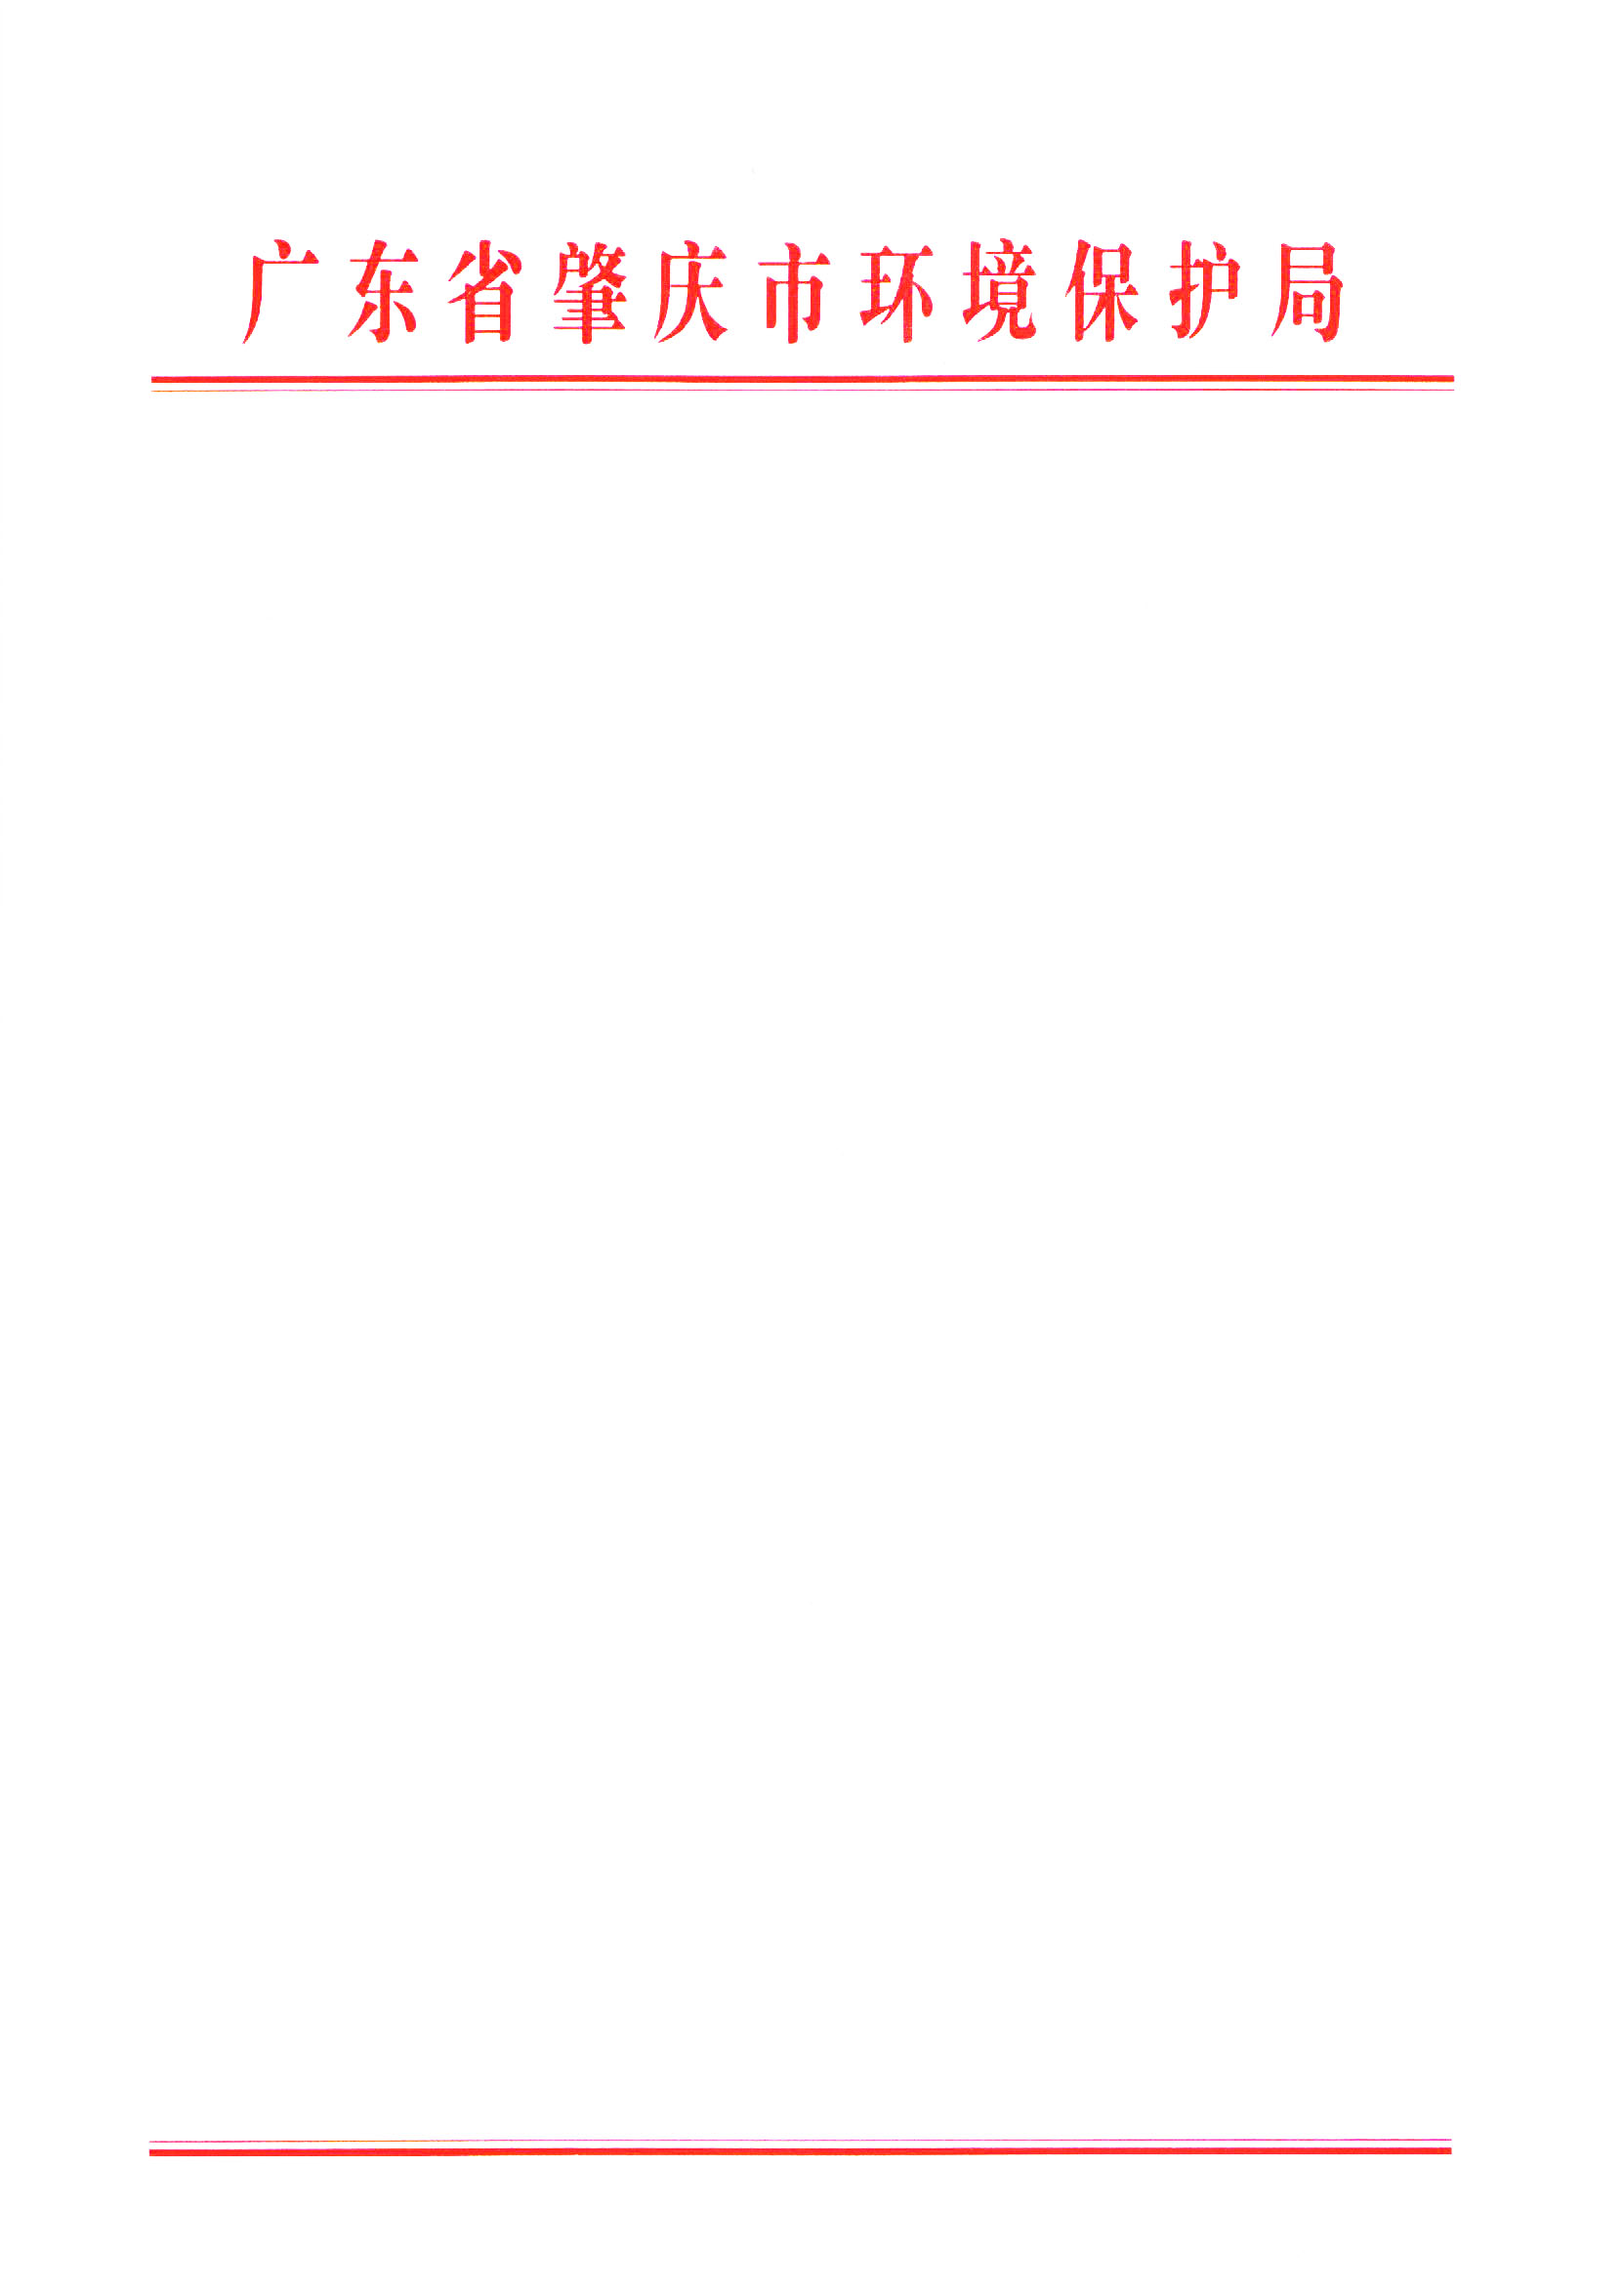

责令改正违法行为决定书

肇环违改字〔2016〕67号

肇庆万隆纸业有限公司：
统一社会信用代码：91441283076724240E
地址：肇庆市高要区蚬岗镇工业园
法定代表人：张联银
一、环境违法事实和证据
2016年11月6日，肇庆市环保局执法人员会同肇庆市环境保护监测站工作人员到你公司进行检查，发现你公司存在以下环境违法行为：你公司SHFx10-1.25-TA1锅炉废气排放口烟尘折算后排放浓度为39.7mg/m³，超标0.32倍；氮氧化物折算后排放浓度391mg/m³，超标0.96倍。
以上事实，有下列证据为证：
1.2016年11月6日的《肇庆市环境保护局现场检查笔录》，证明你公司被检查期间正在生产，市环境保护监测站对你公司SHFx10-1.25-TA1锅炉废气排放口进行了监测。
2.《监测报告》〔（肇）环境监测（Q）字（2016）第11060398-JD号〕，说明你公司被检查期间，SHFx10-1.25-TA1锅炉废气排放口烟尘超标0.32倍；氮氧化物超标0.96倍的事实。
3.现场检查视像资料。
你公司的上述行为违反了《中华人民共和国大气污染防治法》第十八条的规定。
二、责令改正的依据、种类
根据《中华人民共和国大气污染防治法》第九十九条“违反本法规定，有下列行为之一的，由县级以上人民政府环境保护主管部门责令改正或者限制生产、停产整治，并处十万元以上一百万元以下的罚款；情节严重的，报经有批准权的人民政府批准，责令停业、关闭：（二）超过大气污染物排放标准或者超过重点大气污染物排放总量控制指标排放大气污染物的”的规定，现责令你公司：
自接到本决定书之日起立即停止超标排放污染物的行为。
三、责令改正的履行以及未改正的法律效果
我局将于你公司自接到本决定书之日起60日内对你单位改正违法行为的情况进行监督，逾期未改正违法行为的，我局将依照相关法律法规的规定对你公司进行处理。
四、申请行政复议或者提起行政诉讼的途径和期限

你公司如对本决定不服，可以自接到本决定之日起60日内，依法向广东省环境保护厅或肇庆市人民政府申请行政复议，也可以在6个月内依法向人民法院提起行政诉讼。

肇庆市环境保护局
2016年11月16日
公开方式：主动公开
肇庆市环境保护局 2016年11月17日印发

